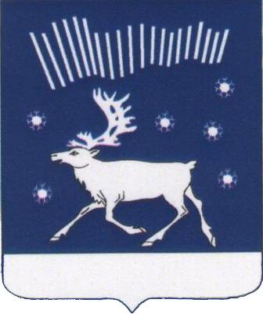
СОВЕТ ДЕПУТАТОВ
КОЛЬСКОГО РАЙОНА МУРМАНСКОЙ ОБЛАСТИ
(очередное ____________ заседание ____________ созыва)

Р Е Ш Е Н И Е

от ____________ г. Кола N ___/__

О признании утратившими силу некоторых решений

Совета депутатов Кольского района

В соответствии с Водным кодексом Российской Федерации, Федеральным законом от 06.10.2003 года N 131-ФЗ «Об общих принципах организации местного самоуправления в Российской Федерации», Уставом муниципального образования Кольский район, Совет депутатов Кольского района
решил:

1. Признать утратившими силу решения Совета депутатов Кольского района:

- от 02.09.2010 «Об утверждении Правил использования водных объектов общего пользования, расположенных на территории Кольского района Мурманской области, для личных и бытовых нужд»;
- от 14.05.2011 № 4/5 «О внесении изменений и дополнений в Правила использования водных объектов общего пользования, расположенных на территории Кольского района Мурманской области для личных и бытовых нужд».

2. Установить, что нормативные правовые акты в сфере водных отношений, отнесённые законодательством к компетенции органов местного самоуправления, разрабатываются и принимаются администрацией Кольского района.

3. Настоящее решение вступает в силу со дня его опубликования в газете «Кольское слово».

Глава Кольского района А.С. Малхасян

